|  |  |  |
| --- | --- | --- |
| **Trường Tiểu học Hứa Tạo**  Họ và tên:..................................  ………………………………..  Lớp:...........................................  SBD:...........Phòng thi................ | **ĐỀ KIỂM TRA CUỐI HỌC KÌ I**  Năm học: 2024-2025  Môn: Công nghệ - Lớp 3  Thời gian: 25 phút  Ngày kiểm tra:......................... | **Giám thị 1** |
| **Giám thị 2** |

**.....................................................................................................................................................**

|  |  |
| --- | --- |
| **Điểm** | **Nhận xét** |

**I. TRẮC NGHIỆM (8 điểm)**

**Em hãy khoanh tròn vào chữ cái trước câu trả lời đúng nhất** (*Từ câu 1 đến câu 16*)

**Câu 1.** Bộ phận nào của đèn học bảo vệ bóng đèn, tập trung ánh sáng và chống chói mắt?

**A.** Thân đèn. **B.** Chụp đèn. **C.** Đế đèn.

**Câu 2.** Khi xem Ti vi, em cần ngồi như thế nào?

**A.** Ngồi gần sát Ti vi.

**B.** Ngồi rất xa Ti vi.

**C.** Ngồi chính diện với màn hình Ti vi và giữ khoảng cách an toàn.

**Câu 3.** Tác dụng của máy thu thanh là:

**A.** Để nghe các chương trình phát thanh.

**B.** Để xem các chương trình truyền hình.

**C.** Để xem các chương trình phát thanh.

**Câu 4.** Bộ phận nào của quạt điện thay đổi hướng gió?

**A.** Thân quạt. **B.** Tuốc năng. **C.** Đế quạt.

**Câu 5.** Những sản phẩm công nghệ trong gia đình thường dùng để phục vụ các nhu cầu gì của con người?

**A.** Nhu cầu ăn, mặc.  
**B.** Nhu cầu nghỉ ngơi, học tập và giải trí.  
**C.** Nhu cầu ăn, mặc, nghỉ ngơi, học tập và giải trí.

**Câu 6.** Máy thu thanh còn gọi là gì?

**A.** Ti vi **B**. Ra-đi-ô. **C.** Ka-rao-kê.

**Câu 7.** Bộ phận nào của đèn học điều chỉnh hướng chiếu sáng của đèn?

**A.** Thân đèn. **B.** Chụp đèn. **C.** Đế đèn.

**Câu 8.** Khi sử dụng đèn học, em cần:

**A.** Đặt đèn trên bề mặt bàn bị ướt.

**B.** Điều chỉnh độ cao tùy ý

**C.** Điều chỉnh độ cao, độ sáng và hướng chiếu sáng của đèn cho phù hợp.

**Câu 9.** Tình huống nào sau đây sử dụng quạt điện đúng cách?

**A.** Dùng tay ướt để bật quạt điện.

**B.** Tắt quạt khi không sử dụng.

**C.** Di chuyển quạt khi quạt đang hoạt động.

**Câu 10.** Đâu là sản phẩm công nghệ do con người tạo ra?

**A.** Tàu điện. **B.** Biển. **C.** Ngôi sao.

**Câu 11**. Thiết bị thu nhận các tín hiệu truyền thanh qua ăng ten và phát ra loa gọi là gì?

**A.** Đài truyền thanh **B.** Máy thu thanh **C.** Máy thu hình

**Câu 12.** Trong giờ ra chơi, phòng học có tiếng nổ và chớp điện tại phích cắm điện, em cần làm gì?

**A.** Đi đến và rút phích cắm điện ra.

**B.** Chạy trốn xuống dưới bàn.

**C.** Chạy ra khỏi phòng và báo ngay với giáo viên.

**Câu 13.** Tác dụng của máy thu hình là:

**A.** Để nghe các chương trình phát thanh.

**B.** Để xem các chương trình truyền hình.

**C.** Để nghe các chương trình truyền hình.

**Câu 14.** Bộ phận nào của quạt điện đỡ động cơ và cánh quạt, có thể điều chỉnh độ cao của quạt?

**A.** Thân quạt. **B.** Tuốc năng. **C.** Đế quạt.

**Câu 15.** Máy thu thanh ***không*** được dùng để:

**A.** Thu tín hiệu truyền thanh.

**B.** Xem các chương trình truyền thanh.

**C.** Sản xuất các chương trình truyền thanh.

**Câu 16.** Khi sử dụng sản phẩm công nghệ cần làm gì để đảm bảo an toàn?

**A.** Đưa vật vào ổ điện dễ xảy ra tai nạn điện giật.

**B.** Không nên cắm nhiều đồ dùng điện cùng một lúc vào ổ cắm.

**C.** Chạm tay vào dây điện bị hở khi đang có điện.

**II. TỰ LUẬN (2 điểm)**

**Câu 1.** Hãy chọn từ thích hợp trong các từ sau: **Máy thu hình, Đài truyền hình**  để điền vào chỗ trống.

**a.** …………………….. là nơi sản xuất các chương trình truyền hình, phát tín hiệu truyền hình qua ăng ten hoặc truyền qua cáp truyền hình.

**b.** …………………….. là thiết bị thu tín hiệu truyền hình, phát hình ảnh trên màn hình và âm thanh ra loa.

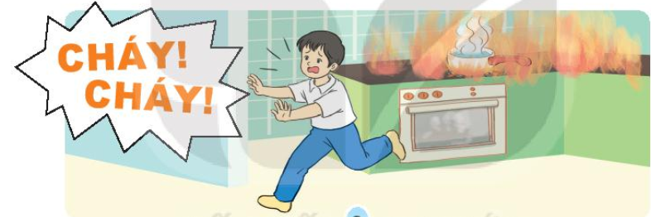**Câu 2.** Em hãy nêu cách xử lí tình huống khi có sự cố mất an toàn ở hình dưới?

**ĐÁP ÁN**

**I. TRẮC NGHIỆM (8 điểm)**

|  |  |  |  |  |  |  |  |  |  |  |  |  |  |  |  |  |
| --- | --- | --- | --- | --- | --- | --- | --- | --- | --- | --- | --- | --- | --- | --- | --- | --- |
| **Câu** | **1** | **2** | **3** | **4** | **5** | **6** | **7** | **8** | **9** | **10** | **11** | **12** | **13** | **14** | **15** | **16** |
| **Đ/án** | B | C | A | B | C | B | A | C | B | A | B | C | B | A | C | B |

*Mỗi câu đúng: 0.5 điểm*

**II.****TỰ LUẬN: (2 điểm)**

**Câu 1. (1 điểm)**

**a.** Đài truyền hình

**b.** Máy thu hình

**Câu 2.** **(1 điểm)**

Cách xử lí tình huống khi có sự cố mất an toàn ở hình bên:

- Chạy ra xa nơi chỗ bị cháy.

- Hét lớn để gây sự chú ý của những người xung quanh.